Acompanhamento dA aprendizagem

Avaliação

Nome: ___________________________________________________________________
Turma: _____________________________ Data: ________________________________

1. Classifique as frases em verdadeiras (V) ou falsas (F).
( ) O Sol é um astro luminoso que emite grande quantidade de luz.
( ) O Sol é um exemplo de astro iluminado que absorve grande quantidade de luz.
( ) A Lua é um astro iluminado que reflete a luz do Sol.
( ) Em alguns períodos do mês, a Lua pode ser vista durante o dia.

2. Qual planeta pode ser visto durante o dia sem a ajuda de aparelhos em certas épocas do ano?
a) Sol.
b) Lua.
c) Vênus.
d) Urano.

3. Complete as frases com as palavras do quadro.

luminoso Lua satélite Sol dia iluminado

A ________________ é um astro ________________ que reflete a luz do ________________,
um astro ____________________. A Lua é o único ____________________ natural da Terra e
pode ser vista durante o __________________ em alguns períodos do mês.

4. O que pode ser utilizados para uma observação indireta segura?
a) Óculos e parede branca.
b) Negativos fotográficos e parede escura.
c) Radiografias e espelho.
d) Espelho e parede branca.

5. Faça um X na imagem em que é possível observar mais astros.

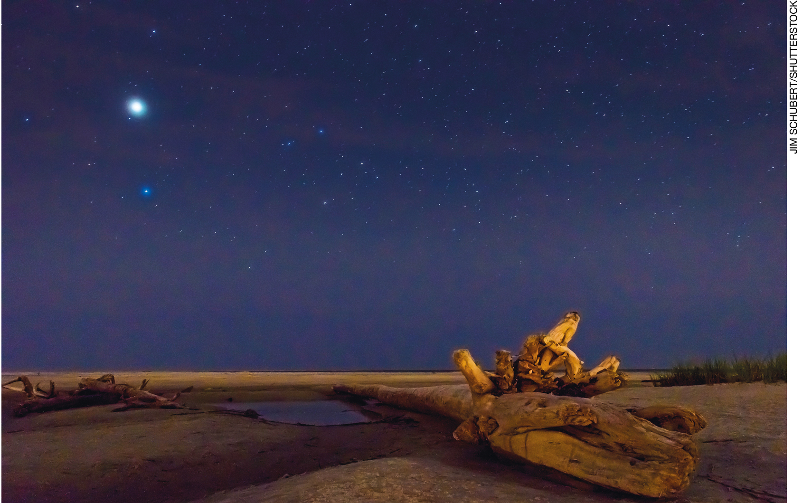

- Explique.
____________________________________________________________________________
____________________________________________________________________________
____________________________________________________________________________

6. Qual das frases está correta?
a) Os planetas são astros luminosos, pois brilham à noite.
b) Assim como a Lua, os planetas são astros iluminados.
c) Durante a noite só enxergamos astros luminosos.
d) Os planetas são astros luminosos que emitem luz.

7. Pinte de azul as características dos planetas e de amarelo as características das estrelas.

Estrelas | astros iluminados | emitem luz | visíveis  à noite | astros luminosos | refletem luz | visíveis  de dia
Planetas | astros iluminados | emitem luz | visíveis  à noite | astros luminosos | refletem luz | visíveis  de dia

8. Preencha a cruzadinha com as palavras que completam as frases.
1. Os ________________ são astros iluminados que refletem a luz do Sol.
2. As ________________ são astros luminosos que emitem luz.
3. O brilho dos planetas é ________________.
4. O brilho das estrelas é __________________.

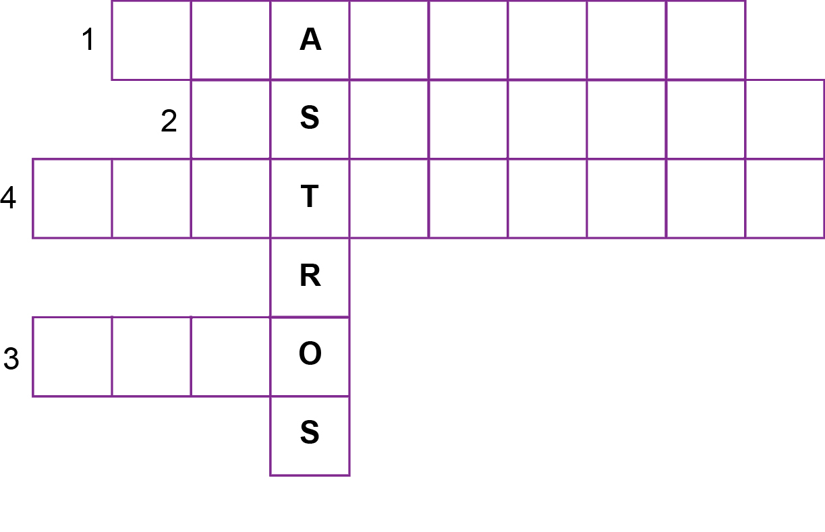

9. Em qual período o Sol está visível no céu?
a) Noturno.
b) Diurno.
c) De madrugada.
d) Nunca.

10. Observe a imagem a seguir.

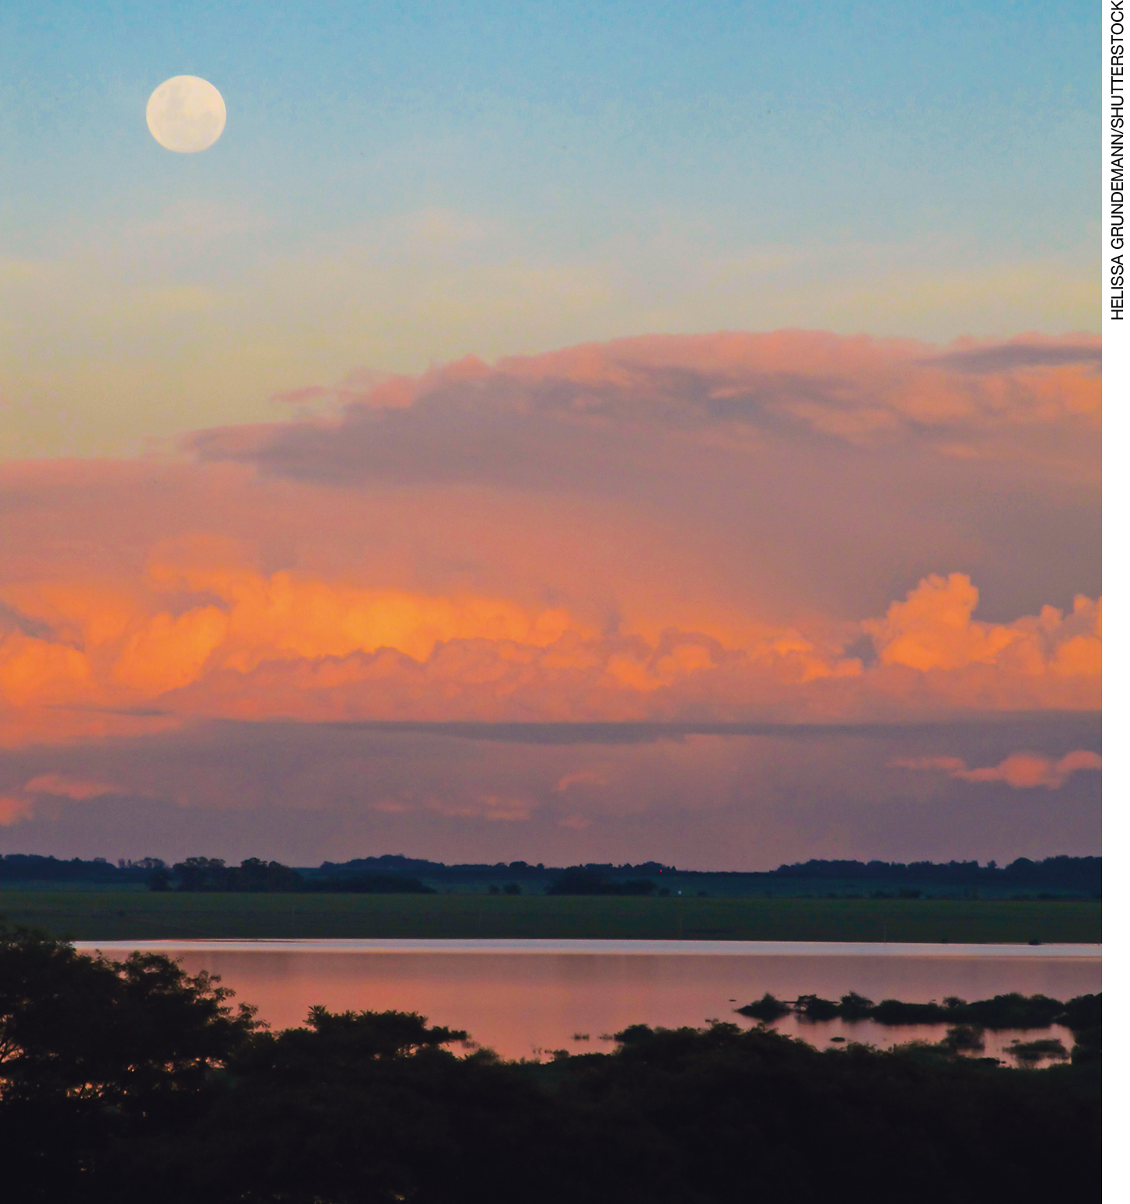

- Que astro pode ser observado?
______________________________________________________________________________
______________________________________________________________________________

11. Encontre as palavras que completam as frases e escreva-as nos espaços.
R | Q | O | P | P | Z | D | G | H | R | S | A | W | E | A
A | E | N | T | A | R | D | E | C | E | R | J | Z | S | F
I | A | B | K | N | A | M | A | N | H | E | C | E | R | C
X | C | A | V | B | A | H | V | N | M | S | Z | X | B | V
a) No _______________________vemos o Sol aparecer na linha do horizonte.
b) O Sol desaparece na linha do horizonte ao __________________________.

12. Ao meio-dia, o Sol está:
a) na linha do horizonte.
b) baixo no céu.
c) alto no céu.
d) não está no céu.

13. Marque um X onde é dia.
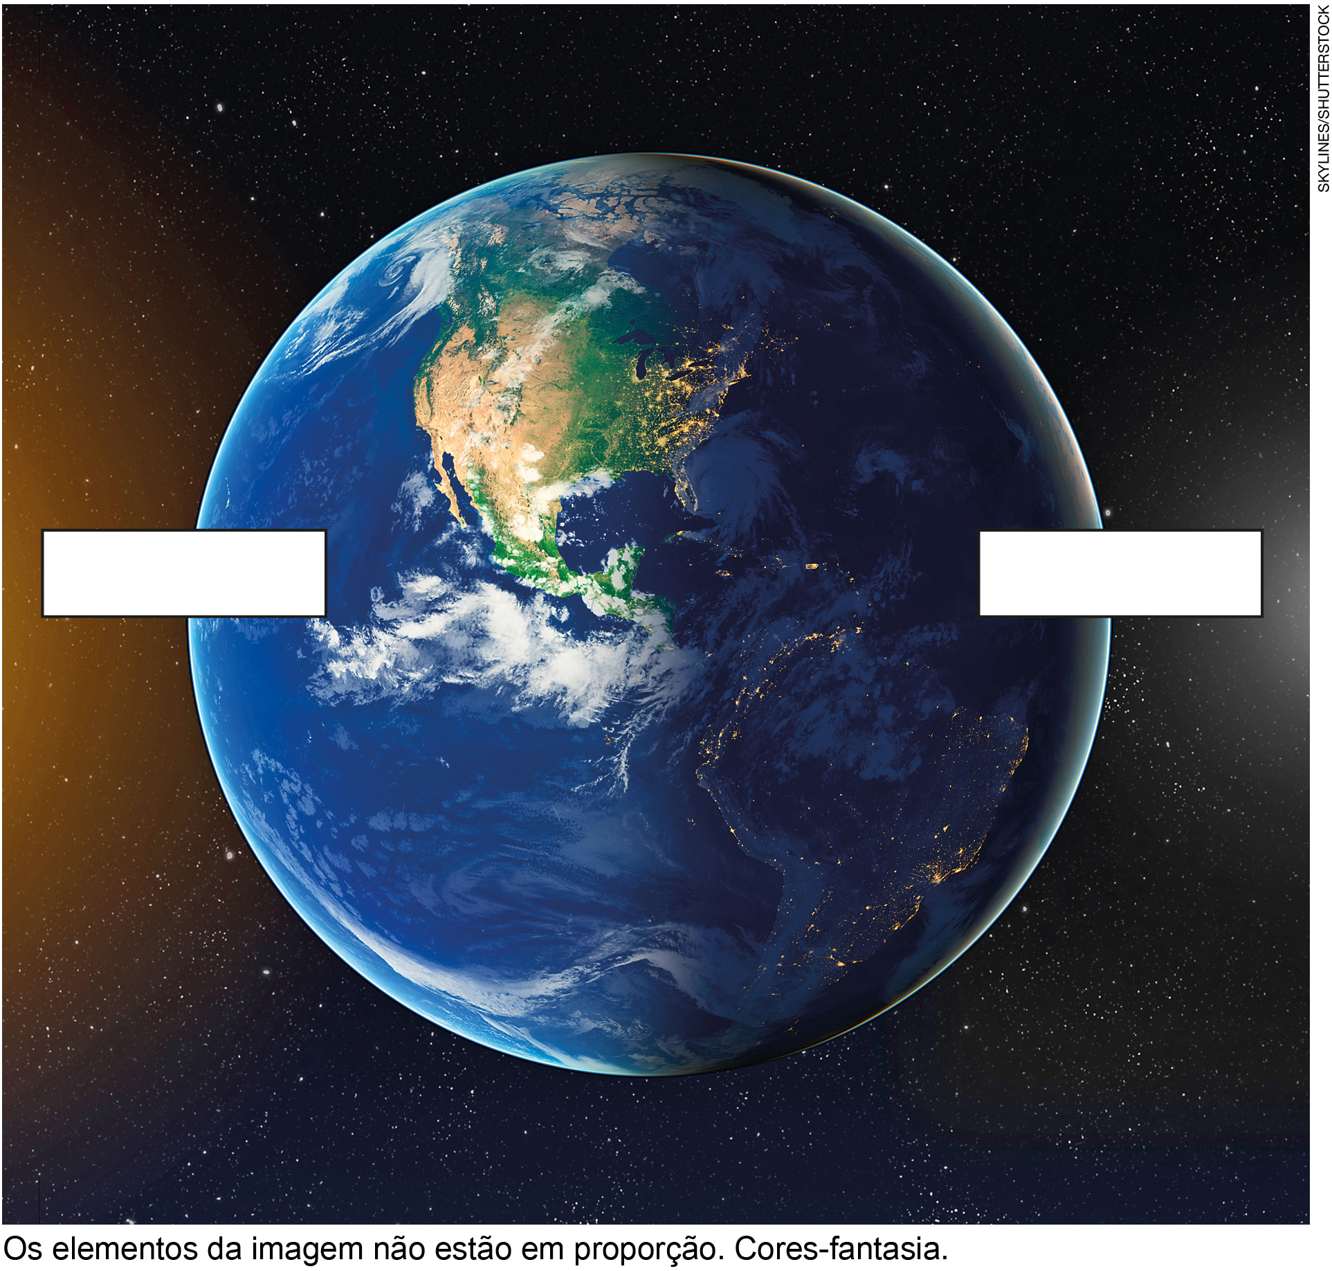

14. Qual alternativa está incorreta?
a) No entardecer o Sol “desaparece” na linha do horizonte.
b) A duração das noites é mais longas no verão.
c) Ao meio-dia, o Sol está no alto no céu.
d) No amanhecer o Sol “surge” no horizonte.

15. Complete as legendas da imagem de acordo com a posição do Sol no céu.

